O rodičích a dětech na festivalech v Londýně a Chicagu

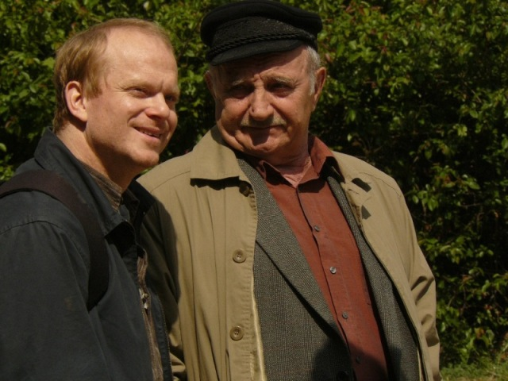

Český film režiséra Vladimíra Michálka na motivy úspěšné knihy Emila Hakla O rodičích a dětech nás bude v nejbližších dnech reprezentovat na dvou prestižních mezinárodních festivalech.
V příštím týdnu se snímek bude promítat na 52. Londýnském filmovém festivalu. Festival, označovaný za největší nesoutěžní filmovou přehlídku v Evropě, uvádí 189 celovečerních a přes 100 krátkých filmů. Společně s dalšími dvěma českými snímky, Karamazovi a Občan Havel, je film O rodičích a dětech vybrán do sekce Cinema Europa, která představuje nejzajímavější díla současné evropské filmové tvorby. Podle informací od pořadatelů je již hlavní festivalová projekce O rodičích a dětech vyprodána.
„Věříme, že účast na londýnském festivalu nám otevře další prostor pro jednání se zahraničními distributory, s nimiž se zde máme setkat. Právě v anglicky mluvících teritoriích je o film O rodičích a dětech velký zájem,“ říká producent Michal Smrek, který snímek na festival doprovodí.

V závěru příštího týdne pak bude film O rodičích a dětech promítnut také na Mezinárodním filmovém festivalu v Chicagu, který je považován za jednu z nejprestižnějších přehlídek na severoamerickém kontinentě. Jeho historie sahá do roku 1964, jde o nejstarší mezinárodní soutěžní festival v Severní Americe. Za dobu jeho existence zde představily své filmy desítky významných režisérů napříč celosvětovou kinematografií. Uvedení filmu doprovodí osobně režisér Vladimír Michálek, který v současné době působí v New Yorku na Kolumbijské univerzitě.
„Mezinárodni filmový festival v Chicagu je pro USA stejnou událostí jako je pro Čechy festival v Karlových Varech. Proto je velkou ctí, že film O rodičích a dětech je uveden právě zde. O film je velký zájem. Bude se promítat třikrát ve vynikajících časech a všechna představení jsou již vyprodána. Vše je navíc pod mediálním drobnohledem. Pro mne jako režiséra je to nemalá satisfakce,“ říká režisér Vladimír Michálek

Již ohlášenou účast na filmové festivalu v americkém St. Louis, uvedení v Brooklyn Academy v New Yorku a projekce na festivalu v Götteborgu, doplní nově účast filmu O rodičích a dětech na 4. mezinárodním festivalu na Madeiře v listopadu letošního roku.

